Solucionar problema de ingreso a Sugef – Directo:

1-Si el sistema operativo es Windows 64 bits, debe **tener la versión actual de java en 32 y 64 bits**, los cuales se pueden obtener en la siguiente página:

<https://www.java.com/es/download/manual.jsp>

**Nota: Si su sistema operativo es de 32 bits únicamente deberá tener Java 8 Update 101(32 bits).**

2-Al ingresar a la página verá la siguiente pantalla:

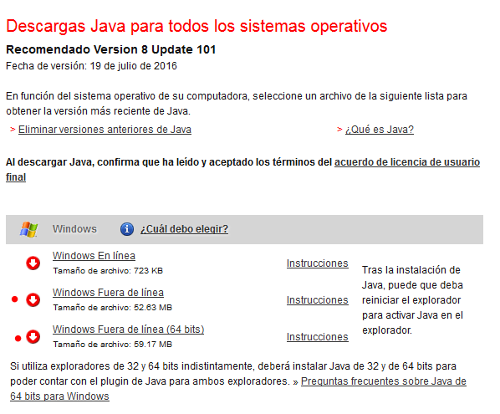

Debe descargar los dos instaladores según se indica en los puntos rojos.

La versión más reciente de java es la 8 update 101 por lo que el nombre de ambos instaladores son: **jre-8u101-windows-i586.exe** y **jre-8u101-windows-x64.exe**

3- Una vez descargados e instalados, en la sección Programas y características del Panel del Control podrá apreciar que ambas versiones de java se encuentran instaladas:

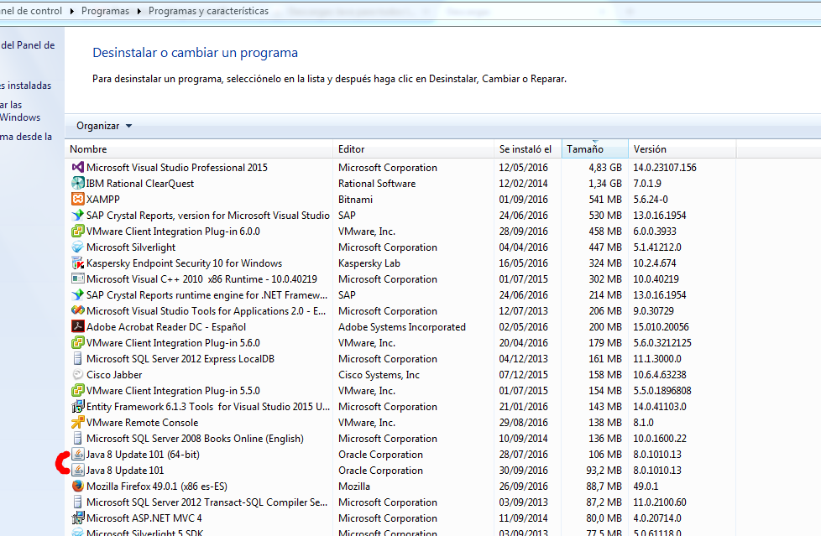

**Nota: Si su sistema operativo es de 32 bits únicamente deberá tener Java 8 Update 101(32 bits).**

**4-Cierre y abra su navegador para realizar los siguientes pasos.**

Pasos para comprobar que java se está ejecutando correctamente en el navegador:

1. Cierre y abra al navegador y acceda al siguiente sitio:

<http://java.com/en/download/installed8.jsp>

1. Presionar Verify Java version

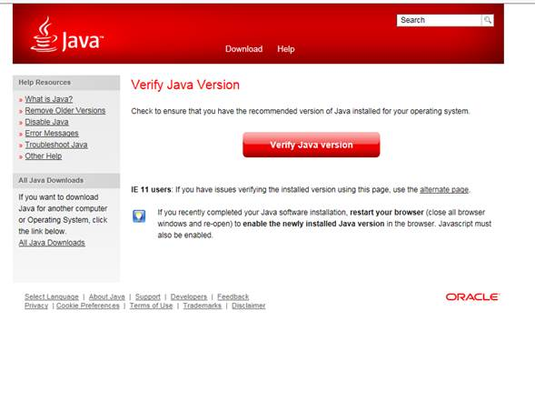

2-Si sale la ventana emergente, elija Ejecutar:

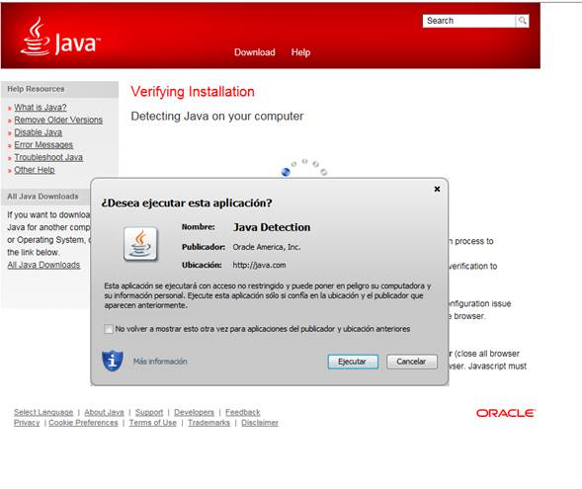

3-Debe salir un resultado exitoso de que posee la versión recomendada de Java

